Рисуем без кисточки (нетрадиционные техники рисования для детей)

МДОУ Д/С «ТЕРЕМОК» г. Мышкин

Подготовила Соснина Н.В.

воспитатель первой квалификационной категории

Все мы знаем, что рисование кистью для детей одно из самых больших удовольствий для ребенка. Оно позволяет ребенку отразить в изобразительных образах свои впечатления об окружающем мире, выразить свое отношение к ним, имеет неоценимое значение для всестороннего эстетического, нравственного, трудового и умственного развития детей.
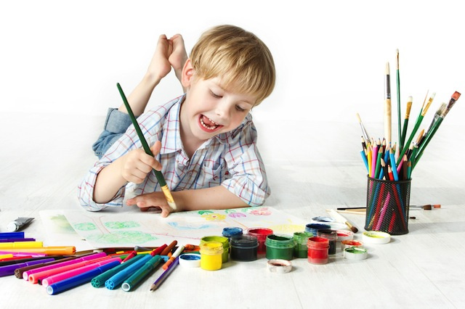
В рисовании раскрывается внутренний мир ребенка. Ведь рисуя, ребенок отражает не только то, что видит вокруг, но и проявляет собственную фантазию. И нам взрослым не следует забывать, что положительные эмоции составляют основу психического здоровья и эмоционального благополучия детей.
Все дети любят рисовать, но творчество не может существовать под давлением взрослого. Ведь рисование кистью для детей - радостный, вдохновенный труд, к которому не надо принуждать, но очень важно стимулировать и поддерживать малыша, постепенно открывая перед ним новые возможности изобразительной деятельности. Нестандартные подходы к организации изобразительной деятельности удивляют и восхищают детей, тем самым, вызывая стремление заниматься таким необыкновенно интересным делом.
Нетрадиционные техники рисования способствуют снятию детских страхов, развивают уверенность в своих силах, мелкую моторику рук, пространственное мышление, чувство цвета, композиции, ритма, творческие способности, фантазию, учат детей свободно выражать свой замысел, работать с разнообразным изобразительным материалом, побуждают детей к творческим поискам и решениям, позволяют почувствовать краски их характер и настроение.
Рисование пальчиками, ладошками помогает созданию тактильного образа, способствует целостному восприятию предмета, а также раскрепощает детей, помогая снять страх перед листом бумаги, перед работой с красками. Для развития осязания можно использовать множество предметов, разнообразных на ощупь. Очень важно предоставить ребенку богатый выбор «необычных изобразительных материалов»: мятую бумагу, пуговицы, нитки, веревки, пробку, поролон, ватные палочки и др. На взгляд взрослого, это «ненужные вещи и предметы», а для ребенка они ценней и значимей, чем настоящие дорогие игрушки. Ребенок эмоционально реагирует на разнообразные отпечатки, связывая их с каким – либо реальным образом. Он создает что-то новое, изменяя форму, исследуя свойства и возможности материала.
Доставляет детям удовольствие процесс работы в технике монотипии (отпечатка на сложенном вдвое листе бумаги). Рисуя бабочек, цветы, деревья и «печатая» их изображения, в то же время дети играючи приобщаются к «таинству» работы с красками, водой, бумагой – основными орудиями труда художника – графика. При помощи этого незамысловатого приема легко объяснить детям законы симметрии.
Техника монотипии уникальна тем, что позволяет вовлекать детей в творческий процесс создания цветовых комбинаций. Осваивая технику монотипии, дети «входят» в мир искусства, разбираются в цвете и понимают его оттенки. В дошкольном возрасте следует делать основной акцент в обучении на многообразие цвета и его сочетаний.
Цвет также является одним из компонентов терапии. Работая с красками, дети могут найти спокойный и гармоничный выход из самого возбужденного состояния. Занятия с красками – идеальный способ выражения своих эмоций и освобождения от внутренних страхов.
Весьма доступна для детей и техника кляксографии – выдувание с помощью трубочек. Как правило, результат непредсказуем. Эта техника дает широкий простор для детской фантазии, направленной на визуализацию и активное воображение.
Зингер и другие авторы провели многочисленные исследования, которые достоверно показали, что дети, способные к игре воображения, имеют более высокий показатель интеллекта, легче преодолевают трудности, а развитие способности к воображению улучшает их адаптационные возможности и процесс обучения. Воображение также служит хорошим помощником для расслабления, снятия внутренней напряженности, усталости и раздражительности.
Рисование пластилином - замечательный по своим возможностям вид изобразительной деятельности. Оно позволяет ребенку освоить объем, сделать картинку рельефной и за счет этого более выразительной и живой. Но, кроме того, это еще и способ задать детским пальчикам хорошую мышечную нагрузку. Особенно там, где требуется размазывать пластилин по плоскости, покрывать цветовым фоном поверхность картона, стекла или пластмассы.
Нетрадиционные техники рисования без кисти способствуют обогащению знаний и представлению детей о предметах и их использовании, материалах и их свойствах, способах их применения, позволяют научить ребёнка рисовать не только красками, карандашами и фломастерами, но и мыльной пеной, свечой, клеем, мукой, солью, крупой, нитками, пластилином и другими материалами. Такое творчество вызывает восторг у детей и желание творить.
Уважаемые родители, пусть нетрадиционные техники рисования доставят радость вам и вашим детям. Желаю творческих успехов!

ПЛАСТИЛИНОВАЯ ЖИВОПИСЬ
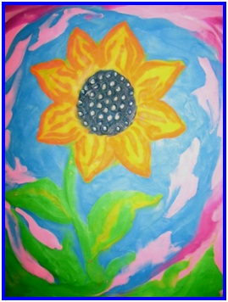

СМЫСЛ РАБОТЫ В ЭТОЙ ТЕХНИКЕ: рисование пластилином (рисование без кисточки) - замечательный по своим возможностям вид изобразительной деятельности. Оно позволяет ребенку освоить объем, сделать картинку рельефной и за счет этого более выразительной и живой.
Но, кроме того, это еще и способ задать детским пальчикам хорошую мышечную нагрузку. Особенно там, где требуется размазывать пластилин по плоскости, покрывать цветовым фоном поверхность картона, стекла или пластмассы.

РЕКОМЕНДАЦИИ РОДИТЕЛЯМ: начинать лучше с размера в четверть альбомного листа: такой формат ребенок в состоянии покрыть тонким слоем пластилина, размазывая его большим и указательным пальцами правой руки (для левшей, соответственно, левой руки) попеременно. Иногда, если основная рабочая рука устала, можно часть работы переложить на другую руку. Основой может служить картон или пластмасса. Стекло с обработанными краями можно предложить ребенку в качестве основы только в том случае, если он уже освоил технику рисования пластилином и умеет работать аккуратно.
Цветовой фон выбирается в соответствии с задуманным сюжетом. Можно научить детей смешивать пластилин. Для этого есть два способа. Первый - смешивать прямо на основе, накладывая мазки попеременно. А можно взять несколько кусочков пластилина разного цвета, перемешать в одном колобке и потом начинать рисовать.

ПРЕДВАРИТЕЛЬНАЯ РАБОТА:
- твердый пластилин разогреть перед занятием в емкости с горячей водой из-под крана (но не заливать кипятком).
- пластилин – материал объемный, имеющий вес. Поэтому для работы следует использовать не тонкие листы, а плотный картон, чтобы не происходила деформация основы при выполнении приемов примазывания, сглаживания поверхностей создаваемого изображения.
- поверхность выполненной из пластилина работы следует покрыть бесцветным лаком. Под лаковой пленкой пластилин со временем затвердеет, изделие станет более ярким.
- на рабочем столе ребенка должна обязательно присутствовать тканевая салфетка для рук, чтобы он мог воспользоваться ею в любое время, а после выполненной работы первоначально вытереть руки салфеткой, а затем вымыть их водой с мылом.
МАТЕРИАЛ: картон, простой графитный карандаш, набор пластилина, стеки, салфетки для рук.
ПРАВИЛА РАБОТЫ В ЭТОЙ ТЕХНИКЕ:
- Сделайте рисунок простым карандашом.
- Мелкими кусочками пластилина заполнить пространство рисунка, разглаживая поверхность пальцами, предварительно смоченными водой.
- Пластилин можно смешивать, добавляя нужные оттенки цвета в рисунок.
- Чтобы контур рисунка сделать объемнее, раскатайте тонкие колбаски, выложите их по контуру.
- Можно нанести рельефный рисунок с помощью стеки.

ПОСЛЕДУЮЩИЙ РИСОВАНИЮ ЭТАП: барельефную картинку легко изменить, дополняя деталями, варьируя приемы пластического изображения. Например, из зимнего пластилинового дерева легко создать весеннее, добавив на голые веточки зеленые листочки и розовые цветы, а к лету заменить цветы на яблоки. Пластилиновую картину можно раскрасить гуашью. Но следует учитывать, что пластилин отталкивает от себя водорастворимые краски. Чтобы этого избежать, предварительно обработайте готовое изделие мыльной пеной или добавьте немного жидкого мыла в гуашь. Набирать краску на кисть и рисовать ребенку следует без предварительно обильного смачивания водой – только в этом случае пластилиновая поверхность будет окрашена равномерно.

РИСОВАНИЕ МЫЛЬНЫМИ ПУЗЫРЯМИ
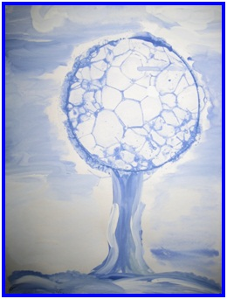

Техника доступна для детей 5-7 лет.
Работа в этой технике доставляет детям огромную радость, позволяет ощутить незабываемые положительные эмоции, выполняет развлекательную функцию, создает благоприятную атмосферу на занятиях, снимает эмоциональное напряжение, вызванное нагрузкой на нервную систему, снимает усталость.

СМЫСЛ РАБОТЫ В ЭТОЙ ТЕХНИКЕ: заключается в совершенствовании психических функций: зрительного восприятия, воображения. Этот метод рисования можно назвать коррекционным, он развивает дыхательный аппарат, контролирует дыхание.

РЕКОМЕНДАЦИИ РОДИТЕЛЯМ: прежде чем приступить к рисованию этой техникой, следует провести с детьми подготовительную работу, ведь дети могут по ошибке не выдувать воздух из трубочки, а наоборот вдохнуть, а это опасно.

ПОДГОТОВИТЕЛЬНАЯ РАБОТА:
подготовительную работу можно провести в форме игры с пластиковой бутылочкой.
Организация игры с пластиковой бутылочкой:
Для игры приготовьте пластиковую бутылку, насыпьте в нее «разноцветные звездочки» - мелко нарезанные блестки (можно использовать голографическую упаковочную бумагу) или «снег» (шарики пенопласта, можно использовать бумажную крошку, отходы от печатного производства, либо сделать самим с помощью дырокола).
В крышечке от бутылки сделайте отверстие и вставьте в него трубочку для коктейля. Теперь можно поиграть, предложите детям подуть в трубочку.
От дуновения в бутылке закрутится вихрь. В зависимости от сюжета игры дети с восторгом будут наблюдать «Бурю в бутылке», «Всполохи северного сияния» или как красиво в бутылке «Кружится снег», «Пурга»
Играя, таким образом, дети научатся выдувать воздух правильно.
МАТЕРИАЛ: чашка с водой – 1 чайная ложка, жидкость для мытья посуды – 1 столовая ложка, гуашь – 5 столовых ложек, трубочка для коктейля, кисти, бумага, салфетки.
ПРАВИЛА РАБОТЫ В ЭТОЙ ТЕХНИКЕ:
- Возьмите чашку, налейте воды – 1 чайную ложку, добавьте жидкость для мытья посуды – 1 ст. ложку, гуашь – 5 ст. ложек. Все размешайте.
- Трубочку для коктейля опустите в раствор, выдувайте воздух через трубочку, до тех пор, пока не появится пена с пузырьками.
- Быстро, чтобы пена не успела осесть на дно чашки, приложите сверху к пене лист бумаги.
- Подождите, пока бумага впитает краску. Уберите лист, получились удивительные отпечатки. Угадайте, на что они похожи? Детали дорисуйте кистью.

ПОСЛЕДУЮЩИЙ РИСОВАНИЮ ЭТАП: поиграйте с детьми в игру «На что похоже?». Постарайтесь разглядеть вместе с детьми цветы, ягоды, растущие в саду, на лугу, а может быть не существующие в природе, деревья, подводный мир с его обитателями, облака, превращающиеся в фантастических животных или пейзаж.
Можно просто попробовать сделать фон для открытки, сделать самим оберточную бумагу, украсить разноцветными пузырями шкатулку или цветочный горшочек.

РИСОВАНИЕ ЦВЕТНЫМИ ВОСКОВЫМИ МЕЛКАМИ И ТУШЬЮ
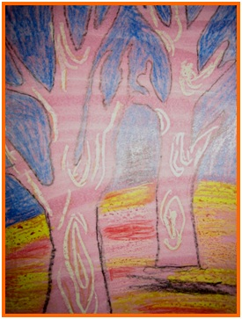

Техника доступна для детей 5 -7 лет

СМЫСЛ РАБОТЫ В ЭТОЙ ТЕХНИКЕ:
- развитие графических навыков рисования,
- чувства ритма в контурном изображении предметов,
- усиление интереса у детей к поисковой работе с различными материалами,
- умение видеть цвет и форму в природе.
МАТЕРИАЛ: цветные восковые мелки, свеча, тушь, плотный ватман или картон (А-4), карандаш.
ПРАВИЛА РАБОТЫ В ЭТОЙ ТЕХНИКЕ:
- Сделайте набросок рисунка простым карандашом.
- Контуры предметов в рисунке обведите свечой или цветными восковыми мелками.
- Сами предметы оставьте не раскрашенными.
- Если нужно обозначить фактуру изображаемого предмета, нанесите штрихи разного характера свечой. Например: чешуя рыбки, кора деревьев, пушистые одуванчики, волны на море и т.п.
- Остальное пространство листа вокруг предметов раскрасьте, плотно, без просветов восковыми мелками.
- Широкой кистью для рисования покройте весь рисунок тушью.

РЕКОМЕНДАЦИИ РОДИТЕЛЯМ: сделайте два рисунка одинакового пейзажа карандашом, попросите ребенка раскрасить один рисунок восковыми мелками и тушью только теплых цветов, другой только холодных. Спросите ребенка, какой пейзаж получился – жаркое лето или холодная зима.
Экспериментируя с восковыми мелками ребенок может:
- штриховать пространство листа в разных направлениях;
- создавать штрихи разного характера;
- передать фактуру предметов: шершавость коры деревьев, густоту и мягкость травы, каменистые горы, извилистые струи водопада.

ВЫДУВАНИЕ
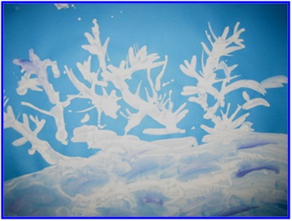

Техника доступна детям с трехлетнего возраста.

СМЫСЛ РАБОТЫ В ЭТОЙ ТЕХНИКЕ: прием рисования с помощью направленной выдыхаемой струи воздуха полезен и для малышей, но для них безопаснее использовать технику «Выдувание». Она также способствует развитию дыхательного аппарата, контролирует силу дыхания. На лист наливается чуть-чуть краски, и дети дуют на капли, управляя их движением. Застенчивым детям такая игра придает уверенность в себе, заставляя капли краски двигаться по бумаге, им приходится дуть изо всех сил.
МАТЕРИАЛ: чашка с водой, жидко разведенная гуашь или тушь, трубочка для коктейля, кисти, бумага.

ПРАВИЛА РАБОТЫ В ЭТОЙ ТЕХНИКЕ:
- Жидко разведенную гуашь или тушь налить каплями на лист бумаги.
- Взять трубочку для коктейля и легонько подуть на капли из трубочки.
- Дуйте на капли не сверху, а сбоку, как будто толкая ее вперед.
- Поворачивая трубочку в нужном направлении, можно управлять движением капелек.
- Получившийся рисунок можно дорисовать.
РЕКОМЕНДАЦИИ РОДИТЕЛЯМ: работая в технике «Выдувания» желательно использовать цветную бумагу. Можно использовать готовую цветную бумагу с матовой поверхностью, сейчас продается цветная бумага для принтера, если взять бумагу с глянцевой поверхностью краска будет скатываться с листа, тогда в краску нужно добавить жидкое мыло. Создайте фон для будущего рисунка сами, это можно сделать с помощью поролона, раскрасив бумагу в нужный вам цвет. Именно цветовой фон придает особую выразительность работе. Это усложнит задачу: потребует осознанного отношения к созданию колористической композиции.
ПОСЛЕДУЮЩИЙ РИСОВАНИЮ ЭТАП: рисование выдуванием можно использовать как дорисовывание дополнительных выразительных деталей к создаваемому образу.
Например: нарисуйте круглое желтое солнце, накапайте по кругу капли желтой и красной краски, выдувайте лучики трубочкой, сливаясь краски, побегут по бумаге, превращаясь в вихрастые яркие лучики забавного солнышка. Таким же образом можно дорисовать гриву к мордочке льва или хвостик и плавники золотой рыбки.
Если вы нарисовали деревья или кусты, добавьте к веточкам листики, цветы, бутоны.
Используйте созданный рисунок для коллажа.

ПУШИСТЫЕ КАРТИНКИ
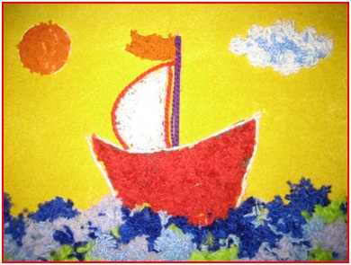

Техника доступна детям с трехлетнего возраста.

СМЫСЛ РАБОТЫ В ЭТОЙ ТЕХНИКЕ: изображение-картинку можно выложить на бархатном фоне из разноцветных ниток. Нитки могут быть самые разные: от тонких, шелковых до мохнатых, шерстяных. Изображения могут быть контурными, а могут быть «закрашенными» нитками. «Закрашивание нитками» довольно сложное действие, поэтому начинать лучше с выполнения простых изображений, постепенно усложняя содержание.
МАТЕРИАЛ: листы бархатной бумаги, чем больше различных тонов, тем лучше, чтобы было из чего выбирать, ножницы, лоскутки, нитки всевозможных расцветок и фактуры и любые предметы и материалы, которые прилипают к бархатной бумаге: вата, перышки, пух, кусочки шерсти и т.п. Еще понадобится жесткая щетинная кисточка, ворс которой нужно будет слегка укоротить и подравнять, чтобы удалять, менять местами или же прикреплять к фону мелкие детали из ниток, шерсти или ваты, добиваясь лучшего композиционного решения. Для удобства сложите все приготовленные материалы в подходящую коробку. Также понадобится клей, кисти для клея.
ПРАВИЛА РАБОТЫ В ЭТОЙ ТЕХНИКЕ:
1 вариант.
1. Выберите картинку для аппликации и выложите контур рисунка нитками.
2. Нарежьте ножницами нитки на мелкие кусочки и разложите в отдельные баночки по цветам.
3. Смазывая клеем части рисунка, посыпайте их нитками нужного цвета.
4. Можно нарезать нитки двух и более цветов, смешать их в разных пропорциях и «закрашивать» этим материалом выложенные на бархатной бумаге контуры изображений предметов. Поэкспериментируйте, создавая всевозможные изображения и меняя фон.
2 вариант.
1. Выберите картинку для изображения. Выложите контур рисунка нитками.
2. Возьмите нитку нужного цвета, приклейте ее кончик к центру детали,
которую выбрали для «закрашивания» и постепенно скручивая ее от
центра по спирали, приклеивайте ее к бумаге пока не закончится нитка.
Если нитка закончилась, возьмите другую и продолжайте заполнять деталь рисунка. Таким же способом «закрашивайте» остальные детали рисунка.

